2012年ACPB联谊旅游之四
（阳光金秋三日游）

2012年ACPB先后组织了三次联谊旅游活动，都取得圆满成功。许多会员及其亲属等，游兴未尽，提议在11月初长周末（含11月1日法定节日），再举办一次户外联谊活动，到大自然中去，寻访各色秋叶，欣赏各样秋景，更兼阳光歌颂生活，潇洒娱乐休闲。为此，我们顺应协会内外朋友的意愿，并与比利时华人阳光合唱团合作，共同组织《阳光金秋三日游》，希望得到大家一如既往的支持为盼。

具体安排如下：

第一天(11月1日周四) ：早晨分别从根特、鲁文、布鲁塞尔出发。首先前往比利时阿登山区的布容（Bouillon），参观布容城堡 ( Chateau de Bouillon )及周围山景秋色。下午，转往卢森堡美丽的乡村。游览叙尔河畔的埃施小镇（Esch- Sur -Sure）。这里地形独特，风景别致。再到市区，欣赏金秋时节的大峡谷。当晚，住宿卢森堡 ( Luxembourg )。

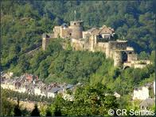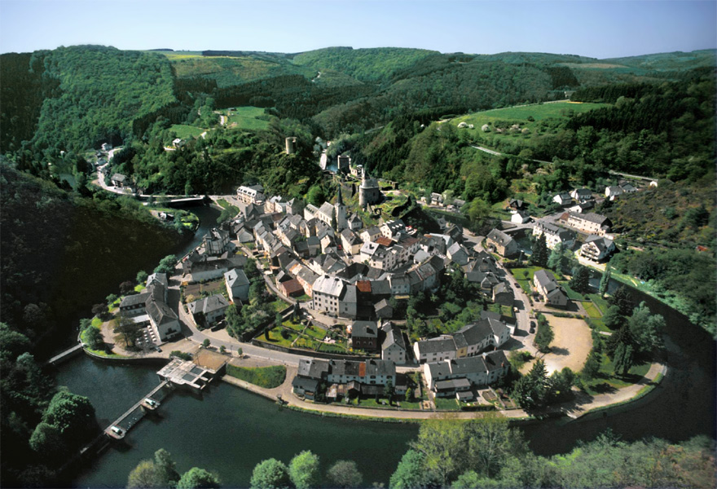
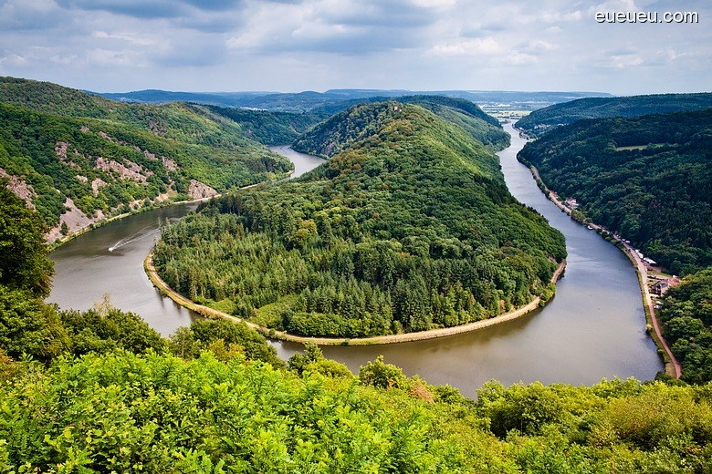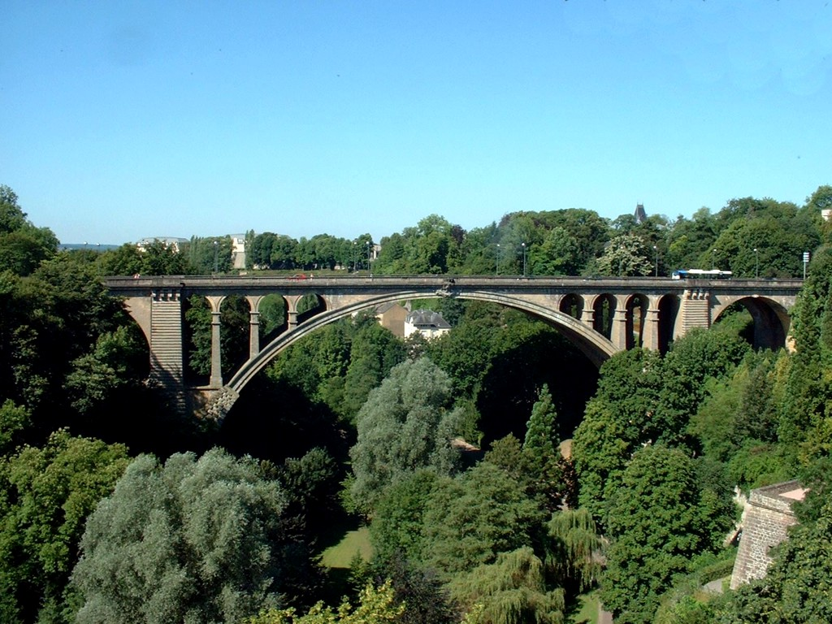

第二天（11月2日周五） ：先到格雷文马赫 ( Grevenmacher )，参观这座小城及葡萄酒庄；再沿摩泽尔河谷，深入欧洲著名的小镇申根 ( SCHENGEN)游览。此后，离开卢森堡，前往德国的萨尔布鲁肯，看萨尔河著名的景色 -- 萨尔河大拐弯儿 ( Saarschleife)。克罗弗 (Cloef)和蒙特克莱尔城堡废墟 (Burgruine Montclair)，都是鸟瞰这一壮美景观的绝佳观赏地。然后，造访弗尔克林根钢铁厂 ( Vlklinger Hütte ) — 该厂已位列联合国教科文组织世界文化遗产名录。250米长的中轴线上，排列着6座高炉、炼焦厂、复杂的厂房、传送带和起落机等。还有复杂的鼓风机 -- 这个家伙的强劲热风足可使熔炼物达到白热化。接着，再到萨尔布鲁肯市区游览。晚上住宿该城市。

第三天 （11月3日周六） ： 早上离开萨尔布鲁肯，前往德国浪漫的摩泽尔河谷中心地带的科赫姆 ( Cochem ) 及周边游览访秋。请看链接：http://www.youtube.com/watch?v=g_VlvWhTyJw 。再到艾费尔山区 ( Eifelgebergte)游览，沿途可观赏到艾费尔高原的各种秋色秋景。下午离开德国，返回比利时，游览结束。

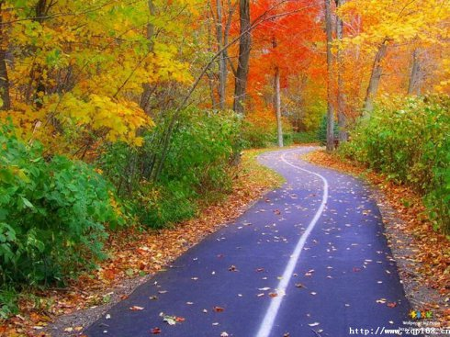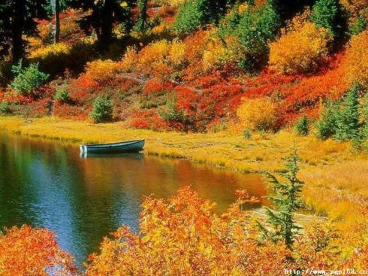
（秋景示意图一） （秋景示意图二）

旅行费用预报价：
1、ACPB会员及其直系亲属：每人169 欧元 ( 以四十六人成行预算)。
2、10岁以下孩子（与父母同房，不单独占用床位）：每人 98 欧元
3、非ACPB会员：在此基础上每人增加20欧元。
以上费用包括：整个旅游用大型旅行车；三星或四星级酒店住宿费 (含自助早餐)；司机住宿费和司机误餐补贴；小费等。
以上费用不包括：旅行期间的正餐费；旅行医疗及其他保险；可能的参观门票及其他的自费项目等。

报名及咨询：请务必发送电子邮件到联谊旅游专门邮箱：ACPBHAPPY@GMAIL.COM。不然，可能会影响到你的报名顺序。报名截止日期：2012年10月12日20点。

报名时请注明：
- 你们的名字及性别 ( 若需要与别人调配房间 )。
- 是否是协会会员或家属 ( 请确认2012年度会费已经缴纳 )。
- 你的联系电话和邮件地址。
- 如果有10岁以下儿童，请注明年龄。
- 如果你携带儿童并与别人合拼房间，请最好能自己协调。当然我们也会给予协助。
- 请告知你希望的上车地点(根特、老鲁文、布鲁塞尔)。具体上车地址，请等后续通知。

关于旅行保险的说明：
1、在旅行期间，如果在酒店住宿期间发生意外事故，酒店为客人留宿宾馆内时保有人身意外险。
2、在旅行期间，客运服务的旅游汽车公司，对旅客 (依照团体名单) 在车內时保有人身意外险。
3、上述报价里面，不包含除上述两项之外的其他旅行相关保险。请务必确认你拥有旅行医疗保险。ACPB不为旅行期间涉及个人医疗及其他保险等问题承担任何法律责任。
4、旅行时必须随身携带有效旅行证件(护照、签证或居留证正本)，途中请妥善保管。如因证件问题被警方扣留无法继续旅行者，所造成的一切损失应由旅客自己负责。
5、因为由于各国治安环境各不相同，务必请大家注意自己的财物、人身及交通安全，妥善保管好自己的随身物品及行李。请不要在车里或室内留下任何贵重东西，欧洲司机和旅馆对失窃的财物不负任何法律责任。
6、请仔细阅读此说明。凡报名参加ACPB协会组织的联谊活动，即视为认同以上条款。

ACPB理事会

